02 августа на площадке при УСЗ «Алина» в рамках акции летнего чтения «Солнце на книжных страницах» для юных спортсменов Центральная библиотека оформила Летний читальный зал

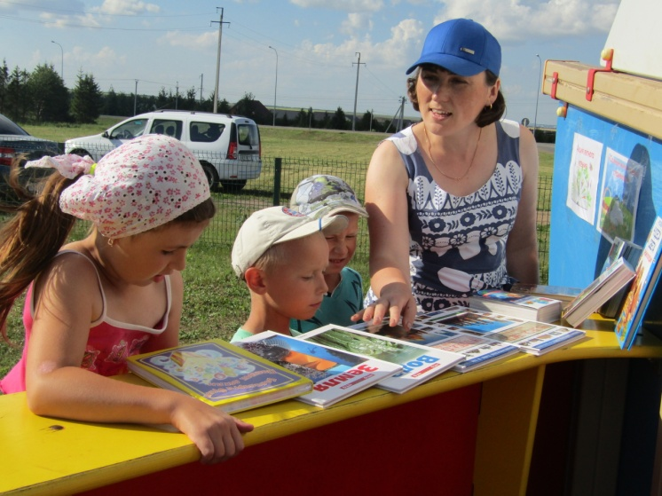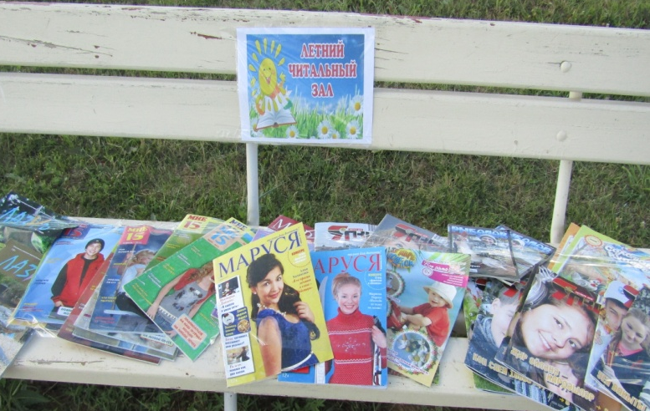

провела Игру – викторину «Интеллектуальный экспресс»
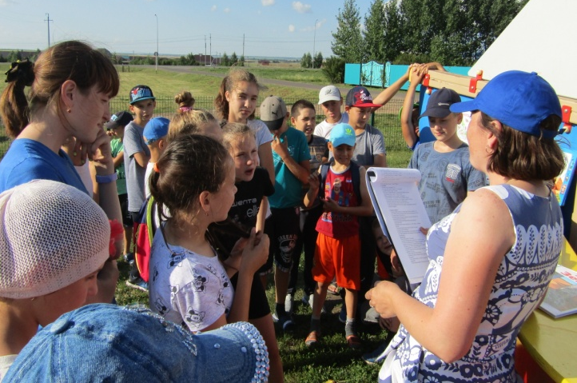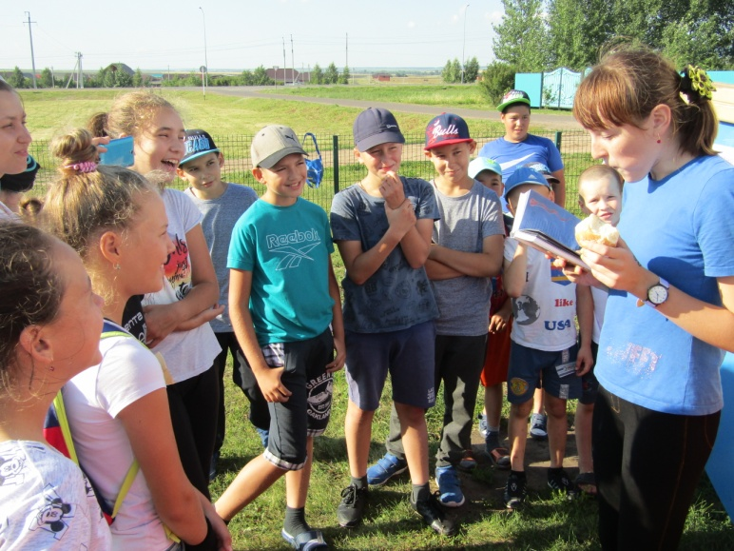
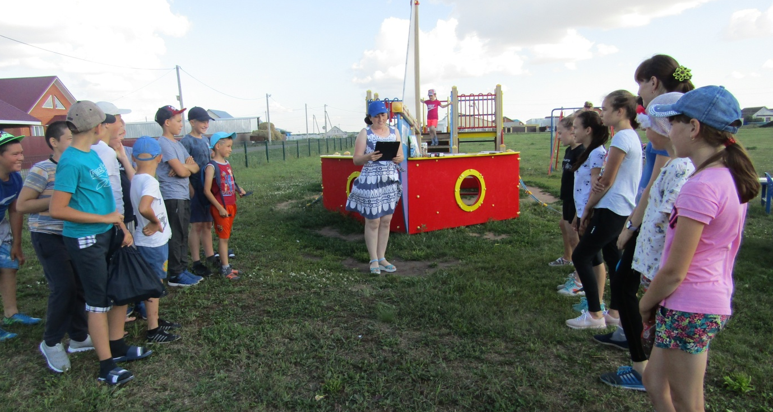

Организовала конкурс творческих работ «Люблю тебя, мой Татарстан!», посвященный Дню республики.

